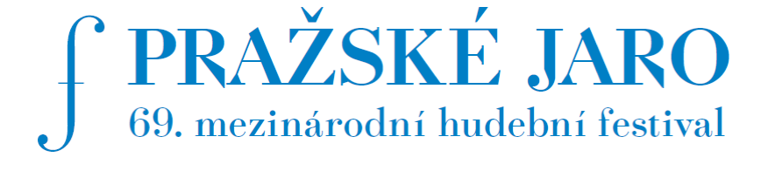

Tisková zpráva č. 6
26. května 2014

Pražské jaro s politováním oznamuje, že německý kontratenorista Andreas Scholl z důvodu nemoci byl nucen odříci svůj koncert, který se měl uskutečnit ve středu 28. května od 20 hodin v Rudolfinu.
Vzhledem ke zcela specifickému charakteru plánovaného programu se pořadatelé rozhodli nehledat náhradní řešení, koncert zrušit a divákům, kteří si vstupenky na tento koncert již zakoupili, vrátit vstupné.
Zakoupené vstupenky je možné vracet nejpozději do 9. června 2014 v místě jejich zakoupení. Vstupenky zakoupené v pokladně Pražského jara v Rudolfinu nebo v Obecním domě je možné vracet nejpozději do 3. června 2014. Od 9. června 2014 je potom možné vstupenky vracet pouze v kanceláři Pražského jara Hellichova 18, Praha 1 po předchozí telefonické dohodě, nejpozději však do 30. června 2014. Pokud byly vstupenky zakoupeny a zaplaceny on-line (ať už kartou, nebo bankovním převodem), platba se vrací automaticky na účet platícího.
Případné další dotazy zodpoví obchodní oddělení společnosti Perfect Systém, s.r.o na telefonním čísle 226 539 623, 226 539 625 nebo na emailové adrese vstupenky@colosseum.eu
nebo kancelář Pražského jara na telefonním čísle 257 310 414, 257 314 040 nebo na emailové adrese vstupenky@festival.cz.

